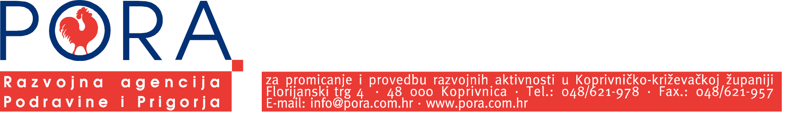

PRIJAVNICA

ZA SUDJELOVANJE NA EDUKACIJI
„EDUKACIJA O EU FONDOVIMA ZA POTREBE GOSPODARSTVA“

ZA PREDSTAVNIKE PRIVATNOG SEKTORA
S PODRUČJA KOPRIVNIČKO-KRIŽEVAČKE ŽUPANIJE

Potprogram V. Ministarstva regionalnog razvoja i fondova EU
„Jačanje ljudskih potencijala na lokalnoj i područnoj (regionalnoj) razini za učinkovitu pripremu i korištenje fondova Europske unije“

Đurđevac, 16. listopada 2014. godine

TVRTKA/OBRT:

IME I PREZIME SUDIONIKA:

KONTAKT (broj, telefona, e-mail):

